**L’atomo.**

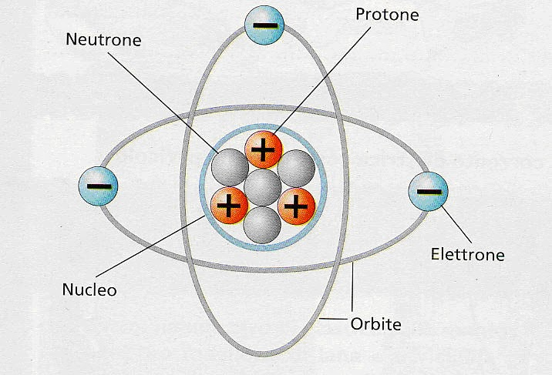

L’atomo è la più piccola particella di un materiale, che ne conservi ancora le proprietà tipiche (per esempio l’atomo di Ossigeno è ancora un gas a temperatura ambiente). Esso è costituito da:

1. **Protoni**, con carica elettrica positiva.
2. **Neutroni**, senza carica elettrica.
3. **Elettroni**, con carica elettrica negativa.

Ogni atomo ha un **nucleo** e delle **orbite** attorno ad esso. I protoni e i neutroni sono nel “nucleo”, gli elettroni girano attorno al nucleo sulle orbite.

L’atomo più piccolo è quello del Idrogeno, con un aolo protone, un elettrone, un neutrone. L’atomo più grande è quello di “Unbilinium”.

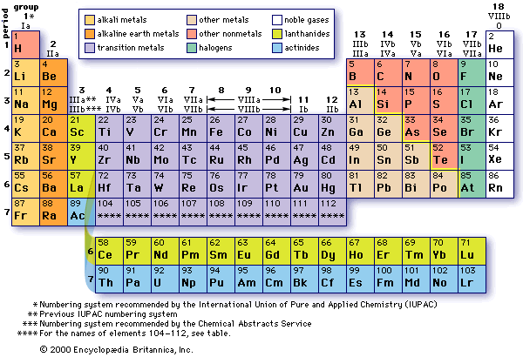

**Il sistema solare.**

Il sistema solare è costituito da una serie di pianeti che orbitano attorno al sole, una stella di dimensioni medio – piccole. La forza che mantiene i pianeti vicini al sole è la forza di gravità. Tutti i corpi celesti esercitano una certa forza di gravità che dipende dalla loro “massa”. Il Sole è il corpo con maggiore forza di gravità perché è anche quello con massa maggiore.

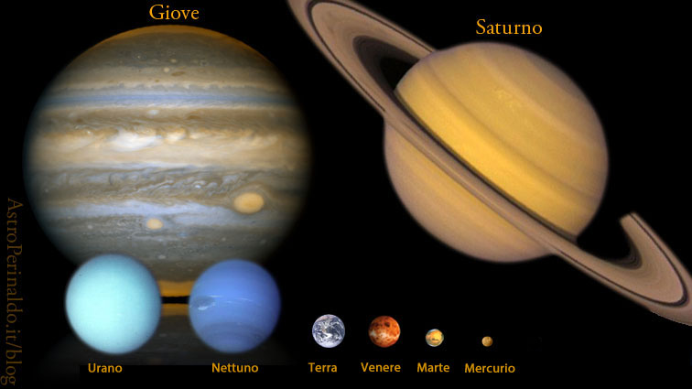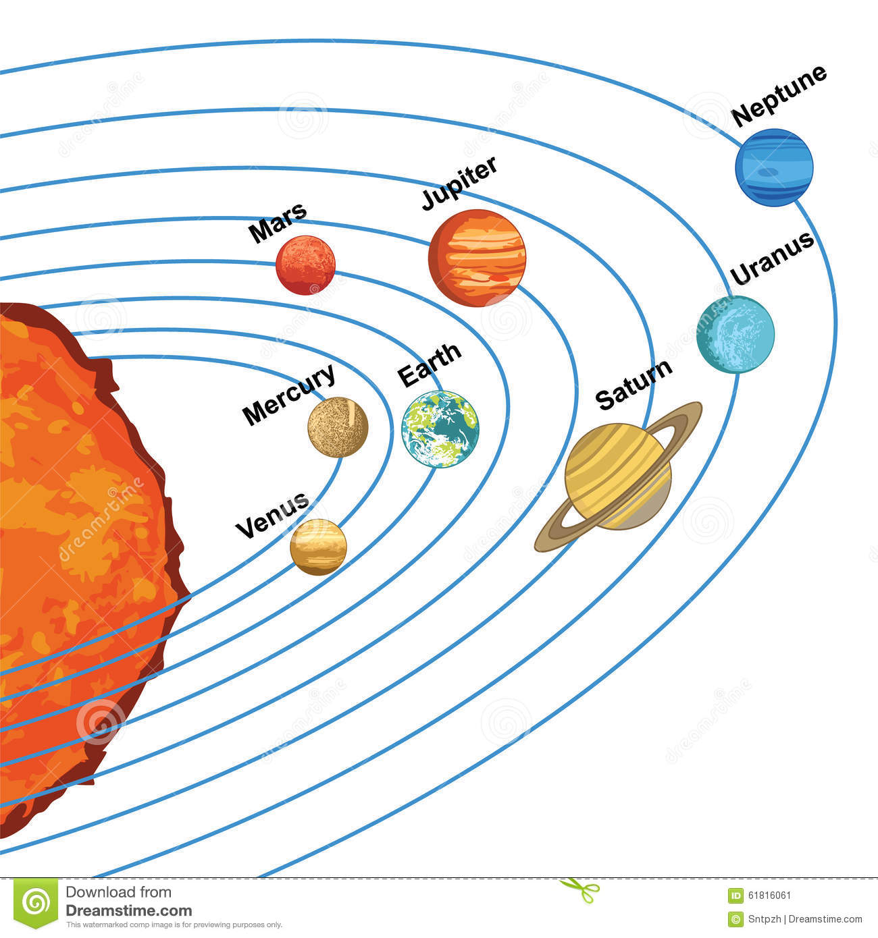

In ordine di distanza dal **Sole**, gli otto pianeti sono:

1. ***Mercurio,*** *è il pianeta più vicino al sole, è caldissimo.*
2. ***Venere****, è un pianeta di dimensione simile alla Terra ma è troppo vicino al sole e su di esso le temperature raggiungono i 200°C. l’atmosfera è fatta di ammoniaca.*
3. ***Terra,*** *è l’unico pianeta con esseri viventi, ha dimensioni medie.*
4. ***Marte,*** *è un pianeta di dimensioni simili alla terra e si pensa esistesse vita su di esso. È detto pianeta rosso.*
5. ***Giove,*** *è il pianeta più grande, è in parte in forma gassosa in altra parte liquida; al suo interno c’è la parte solida. Giove ha una forza di gravità elevatissima per cui all’interno la pressione è fotisima.*
6. ***Saturno,*** *è un pianeta molto grande e con grande forza di gravità. È circondato da una corona di detriti, i famosi anelli di saturno.*
7. ***Urano,*** *l'atmosfera è ricca di idrogeno ed elio, contiene una proporzione elevata di "ghiacci", come l'acqua, l'ammoniaca e il metano, assieme a tracce di idrocarburi.*
8. ***Nettuno****, è simile ad Urano****;***
9. **Plutone** è un corpo celeste molto piccolo che non viene considerato pianeta.

**I tessuti.**

I tessuti si creano intrecciando fili fatti con le fibre tessili: ve ne sono di 3 tipi

1. **Naturali**, cioè prodotte in natura (cotone, lino, seta, lana, canapa….).
2. **Artificiali**, ottenute modificando fibre presenti in natura.
3. **Sintetiche**, prodotte in laboratorio, spesso derivate dal petrolio.

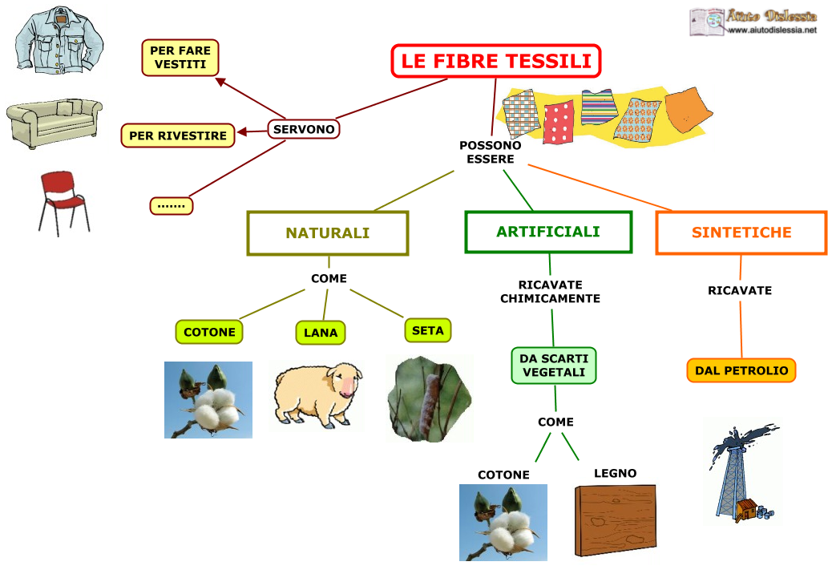

**Filatura.** È l’arte di intrecciare i fili delle fibre (per esempio i fili del fiore di cotone) per ottenere un filo lungo diversi metri. Un tempo si faceva a mano, oggi viene eseguita con le macchine.

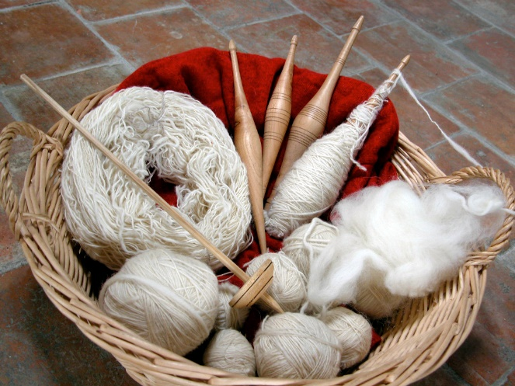 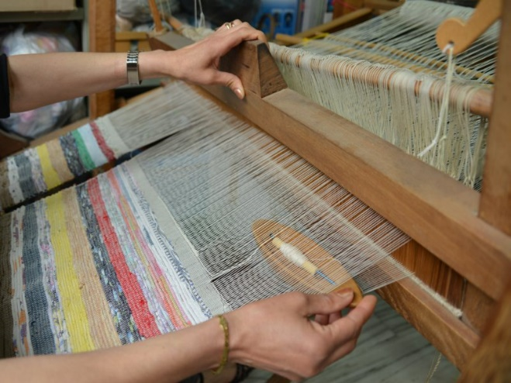

**Tessitura**. È l’arte di intrecciare i fili per ottenere tessuti, Questo lavoro è fatto con la macchina per la tessitura ed oggi ve ne sono di moderne.

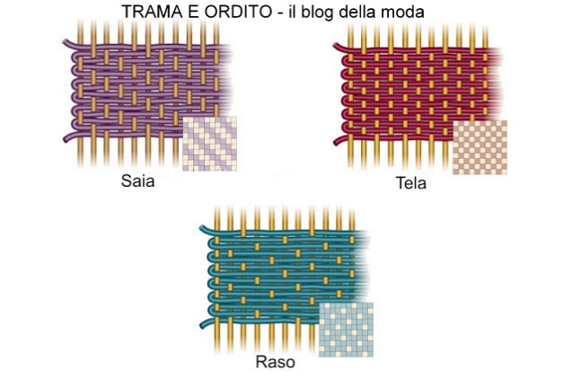 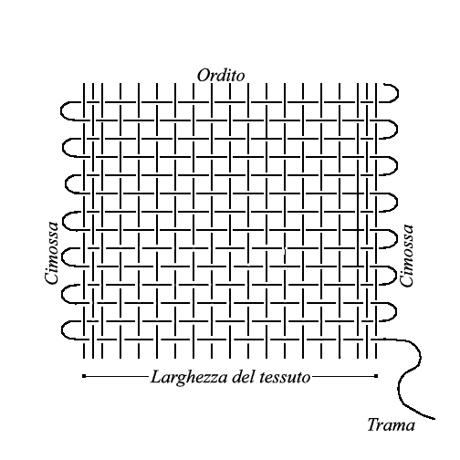

**Come si fa la birra**

La ricetta della birra è esclusivamente a base di **acqua** e **malto d’orzo**. A questi due ingredienti si aggiungono il **lievito**, per la fermentazione, e il **luppolo**, che dà alla birra il caratteristico gusto amaro. La preparazione della birra richiede almeno **quattro fasi** di lavorazione.

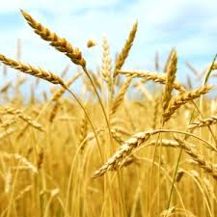**1. Produzione del malto.** La prima fase è il processo di **germinazione** a cui viene sottoposto l'orzo (o altri cereali) affinché possa diventare malto. L'orzo germinato viene sottoposto ad **essiccazione** e tostatura per bloccare il processo di germinazione: dalla temperatura con cui vengono effettuati questi due processi dipende il tipo di malto che sarà ottenuto.

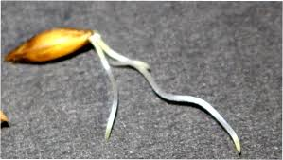**2. Ammostatura.** L'orzo maltato viene macinato e miscelato con acqua tiepida, portata successivamente a temperature più elevate: in questo modo **l'amido si trasforma in uno zucchero**, il maltosio, ed allora abbiamo ottenuto un insieme omogeneo che prende il nome di “**mosto**”. A questo punto si passa alla **cottura del mosto**, al fine di concentrarlo, chiarificarlo e sterilizzarlo. In questa fase viene aggiunto il **luppolo**, che conferisce il caratteristico sapore amarognolo alla birra e ne caratterizza l'aroma.

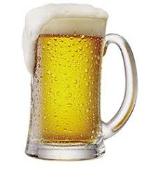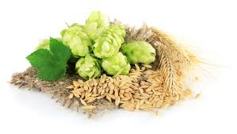**3. Fermentazione.** Dopo la cottura il mosto viene lasciato raffreddare alle temperature adatte al tipo di fermentazione che si vuole ottenere. Infatti le modalità di produzione della birra prevedono due grandi tipologie: le birre ad alta fermentazione e quelle a bassa fermentazione. L'aggiunta dei **lieviti** di alta temperatura produrrà una birra ad alta fermentazione. Per fare una birra a bassa fermentazione, invece, si usano i lieviti che prediligono le basse temperature (6°-15).

**4. Imbottigliamento e pastorizzazione.** Terminata la fase di maturazione a bassa temperatura, la birra viene filtrata, pastorizzata e imbottigliata. La pastorizzazione consiste nel portare la birra ad una temperatura di 60° per pochi minuti al fine di eliminare qualsiasi batterio dannoso che possa essersi introdotto durante la produzione.